**ASSUNTO: Reitera ao Excelentíssimo Senhor Prefeito Municipal Carlos Nelson Bueno por intermédio da Secretaria competente realize o recapeamento asfáltico ou tape os buracos das ruas Benjamin Constant e Presidente Wencenslau Braz, localizadas na Vila Oceania, Bairro Santa Cruz, conforme indicação 46/2017.**

**DESPACHO**

**SALA DAS SESSÕES ____/____/_____**

**PRESIDENTE DA MESA**

**REQUERIMENTO Nº 445/2017**

**SENHOR PRESIDENTE,**

**SENHORES VEREADORES e VEREADORAS,**

**REQUERER** na forma regimental, e depois de ouvido o Douto Plenário desta Casa, que seja oficiado ao **Excelentíssimo Senhor Prefeito Municipal Carlos Nelson Bueno**, por intermédio da Secretaria competente, que seja realizada o recapeamento asfáltico ou tape os buracos das **ruas Benjamin Constant e Presidente Wencenslau Braz, localizadas na Vila Oceania, Bairro Santa Cruz**, que estão ao longo de suas extensões com diversos buracos, principalmente na esquina onde as duas ruas fazem bifurcação, já que a rua Presidente Wencenslau Bras é uma descida e não há bueiros para escoar a água pluvial, acabou danificando o asfalto em uma área aproximada de 2 metros quadrados.

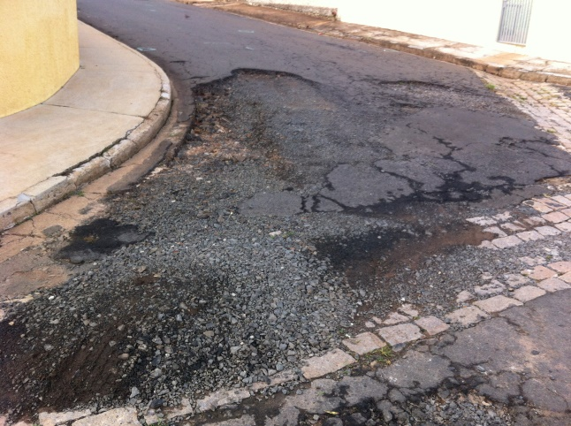

SALA DAS SESSÕES “VEREADOR SANTO RÓTOLLI”, aos 10 de julho de 2017.

**VEREADOR TIAGO CESAR COSTA**

